# *Національний технічний університет України*

# *«Київський політехнічний інститут»*

#### ***Факультет інформатики та обчислювальної техніки***

## Лабораторна робота №5

*з курсу "* **АЛГОРИТМИ ТА МЕТОДИ ОБЧИСЛЕНЬ***"*

***Виконав:***

*Бедь А.М.*

***Група*** *ІО-12,*

***Номер залікової книжки:*** *1202*

***Київ - 2013р***

**Тема**:«Розв’язання систем лінійних алгебраїчних рівнянь».

**Мета:** Вивчити алгоритми методів розв'язання систем лінійних алгебраїчних рівнянь на ЕОМ

**Завдання:**Відповідно до варіанту завдання розробити блок-схеми обчислення виразів для лінійного алгоритму, алгоритму,що розгалужується та циклічного алгоритму. У відповідності до блок-схеми створити програму обчислення виразу на алгоритмічній мові Pascal.

**Теоретичні основи:**

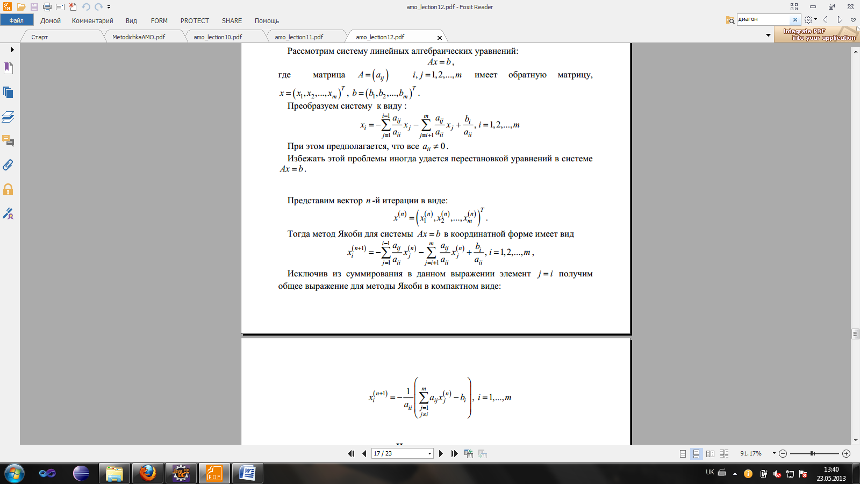



Варіант: 1202 mod 7 = 5 Метод послідовних наближень (метод Якобі)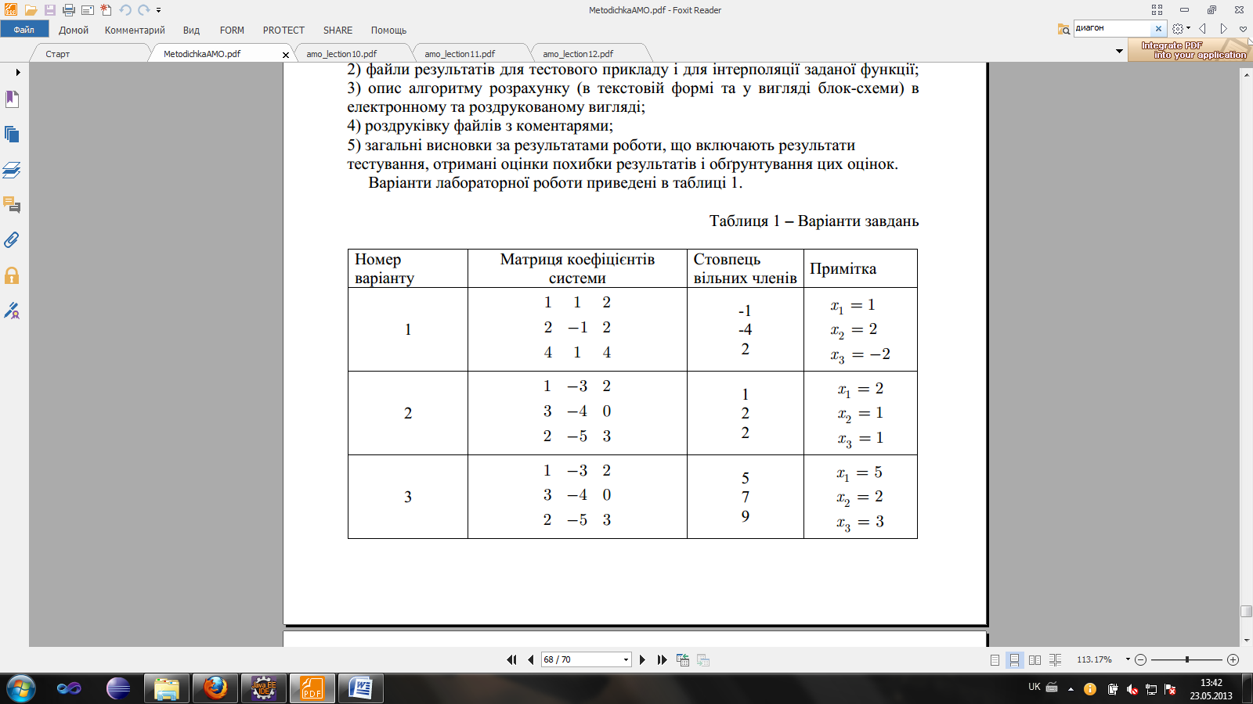

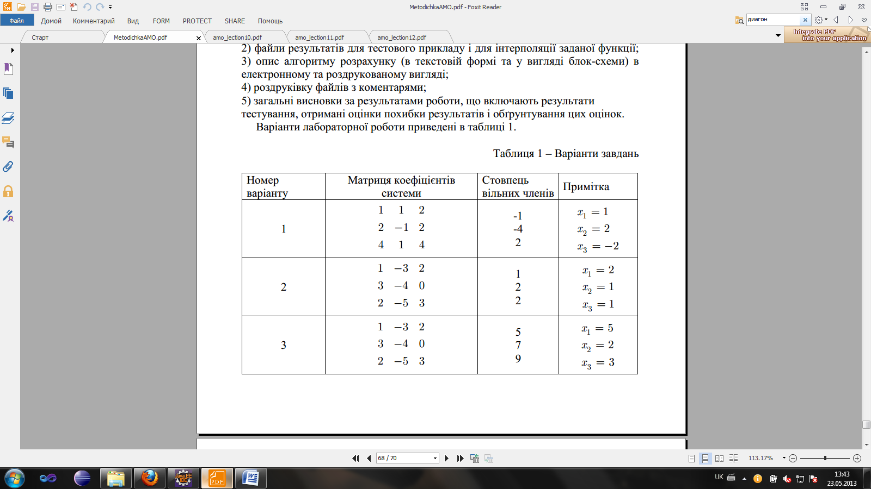

Лістинг коду.

**package** com.fiot.amo.lab5;

**public** **class** Test {

/**

* **@param** args

*/

**public** **static** **void** main(String[] args) {

**double**[][] a = **new** **double**[][] {

{1, 0, 0.4, 2.4 },

{0, 5, -4, 1},

{0, 0, 0.2, 0.2}};

Matrix matrix = **new** Matrix(a);

**double**[] x = matrix.calculateResult(0.01);

System.*out*.println(matrix);

**for** (**int** i = 0; i < x.length; i++) {

System.*out*.print(x[i] + " ");

}

}

}

*******************************************************************************  
**package** com.fiot.amo.lab5;

**import** java.util.Arrays;

**public** **class** Matrix {

**double**[][] a;

**private** **boolean** norm;

**public** Matrix(**double**[][] a) {

**this**.a = a;

**this**.norm = getNorm(a);

}

**private** **boolean** getNorm(**double**[][] a) {

**double** temp;

**for** (**int** i = 0; i < a.length; i++) {

temp = 0;

**for** (**int** j = 0; j < a[i].length - 1; j++) {

**if** (i != j)

temp = temp + Math.*abs*(a[i][j]);

}

**if** (temp > Math.*abs*(a[i][i]))

**return** **false**;

}

**return** **true**;

}

**public** **double**[] calculateResult(**double** error) {

**double**[] result1 = **null**;

**double**[] result2;

**if** (norm) {

result1 = **new** **double**[a.length];

result2 = **new** **double**[a.length];

**for** (**int** i = 0; i < result1.length; i++) {

result2[i] = 0;

result1[i] = 0;

}

**double** er = 1;

**while** (er > error) {

**double** temp;

**for** (**int** i = 0; i < a.length; i++) {

temp = 0;

**for** (**int** j = 0; j < a[i].length - 1; j++) {

**if** (i != j)

temp = temp + a[i][j] * result1[j];

}

result2[i] = -(temp - a[i][a[i].length - 1]) / a[i][i];

}

er = Math.*abs*(result1[0] - result2[0]);

**for** (**int** i = 1; i < result1.length; i++) {

temp = Math.*abs*(result1[0] - result2[0]);

**if** (temp > er)

er = temp;

}

result1 = Arrays.*copyOf*(result2, result2.length);

}

}

**return** result1;

}

@Override

**public** String toString() {

StringBuilder builder = **new** StringBuilder();

**for** (**int** i = 0; i < a.length; i++) {

**for** (**int** j = 0; j < a[i].length; j++) {

builder.append(a[i][j] + " ");

}

builder.append("\n");

}

**return** builder.toString();

}

}

Приклад роботи:

Матриця задана варіантом приведена до діагонально переважаючої на рисунку 1

{1, 0, 0.4, 2.4 },

{0, 5, -4, 1},

{0, 0, 0.2, 0.2}};

Вивід програми:

x0 = 2.0 x1 = 1.0 x2 = 1.0